今日动态
2024.4.18 周四 晴天
记录人：姜娜
※一日活动篇
◎今日来园人数：20人，3人缺勤。
◎早点：鲜牛奶、小圆饼。
◎午餐：黑芝麻大米饭、茄汁龙利鱼、莴苣丝炒鸡蛋、金花菜豆腐肉沫汤。
◎水果：香蕉、西梅。
◎午点：青菜肉丝面。
姓名 | 来园情况 | 自主放物品 | 午饭情况 | 午睡情况 | 午点情况 | 大便情况
高昀棋 | ☆ | ☆ | ☆ | ☆ | 喂完 | 1
陈琬儿 | ☆ | ☆ | ☆ | ☆ | ☆
秦初曈 | ☆ | ☆ | ☆ | ☆ | ☆
曹钰欣 | ☆ | ☆ | ☆ | ☆ | ☆
余思纯 | ☆ | ☆ | ☆ | ☆ | ☆
张榕汐 | 请假 | 请假 | 请假 | 请假 | 请假
陆亦萱 | ☆ | ☆ | ☆ | ☆ | ☆
陈欣尹 | ☆ | ☆ | ☆ | ☆ | ☆
陈诗羽 | ☆ | ☆ | ☆ | ☆ | ☆
张子瑶 | ☆ | ☆ | ☆ | ☆ | ☆
陈佳奕 | ☆ | ☆ | ☆ | ☆ | ☆ | 1
蒋仟岚 | ☆ | ☆ | ☆ | ☆ | ☆
朱舒窈 | ☆ | ☆ | ☆ | ☆ | ☆
陈舒然 | ☆ | ☆ | ☆ | ☆ | ☆
秦昊吕 | 请假 | 请假 | 请假 | 请假 | 请假
刘一航 | ☆ | ☆ | ☆ | ☆ | ☆
万靖炘 | ☆ | ☆ | ☆ | ☆ | ☆
巢惟燚 | ☆ | ☆ | ☆ | 请假 | 请假
陆奕果 | ☆ | ☆ | 喂完 | ☆ | 喂完
沈梓诺 | 请假 | 请假 | 请假 | 请假 | 请假
陈杭昱 | ☆ | ☆ | ☆ | ☆ | ☆
蒋一帆 | ☆ | ☆ | ☆ | ☆ | ☆
陈宥和 | ☆ | ☆ | 没吃 | ☆ | ☆
来园情况：能和老师打招呼。
自主放物品：能绕好水杯带，将水杯放在水杯架上，把物品摆放在抽屉里☆
午饭情况：能够独立把饭菜吃完☆
午睡情况：能够在1点前入睡☆
午点情况：能够独立把午点吃完☆

※区域游戏篇
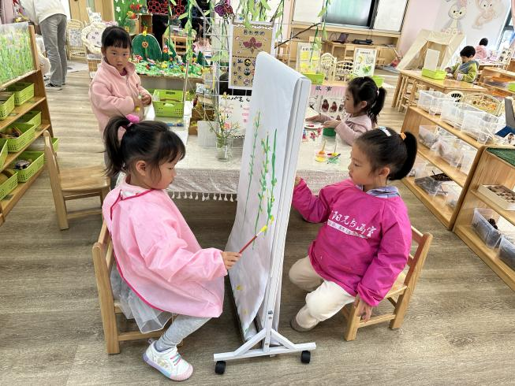 | 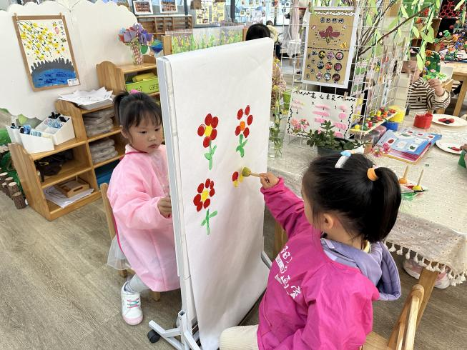
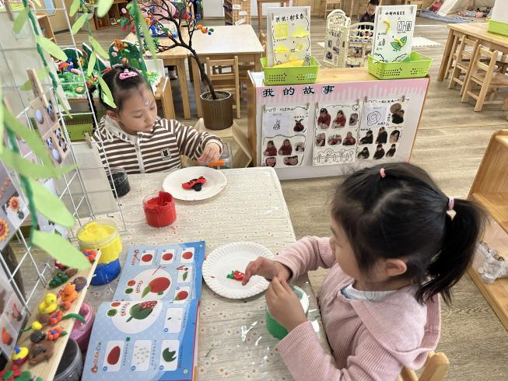 | 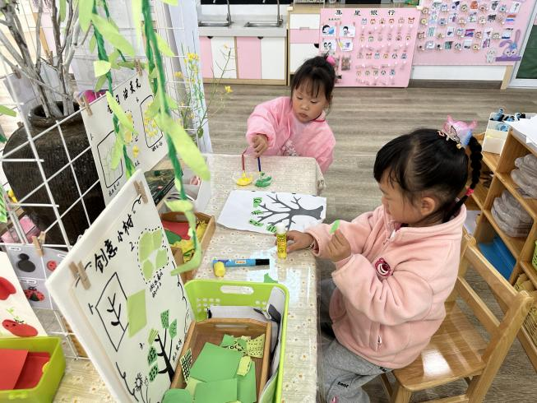
在热闹的美工区，几位小朋友正忙得不亦乐乎。
陈诗羽手持画笔，蘸满颜料，在画纸上尽情挥洒，一朵朵油菜花便跃然纸上，金黄灿烂，仿佛春风拂过田野。
曹钰欣则专注于画小花，先画花心，再画花瓣，最后画上花茎和叶子
陆亦萱在用彩泥做草莓，先将彩泥揉成小球，再细心地捏出草莓的形状，一颗颗红彤彤的草莓看起来诱人极了。
陈欣尹用彩泥捏出了七星瓢虫，那圆滚滚的身体和精致的斑点，真是栩栩如生。
余思纯在认真地完成撕贴画大树，每一片树叶都画上了特别的装饰，一棵大树便在她的巧手下焕发生机。

※集体活动篇
数学：蝴蝶找花
本节活动是一节物与物的匹配活动，通过创设蝴蝶找花的情境来引导幼儿先手口一致地点数数量为1-5的花，然后根据花的数量与相同数量的蝴蝶进行匹配。
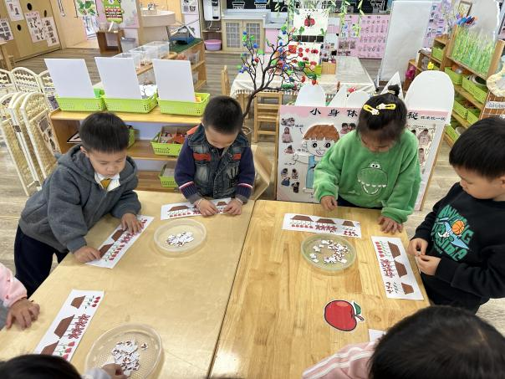 | 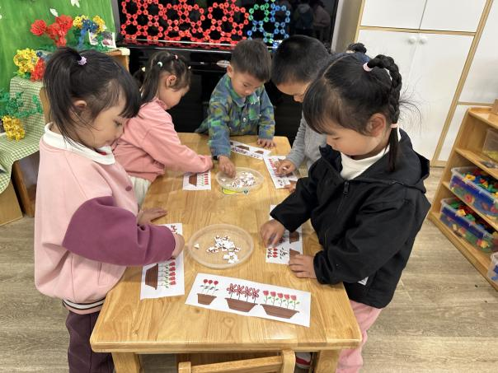
活动中高昀棋、陈琬儿、秦初曈、曹钰欣、陆亦萱、陈欣尹、陈诗羽、张子瑶、陈佳奕、朱舒窈、陈舒然、刘一航、万靖炘、巢惟燚、陈杭昱、蒋一帆小朋友能手口一致地点数5以内的实物，并能按1—5实物卡匹配相应数量的物体。

※户外活动篇
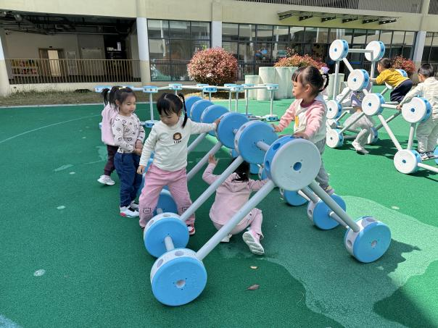 | 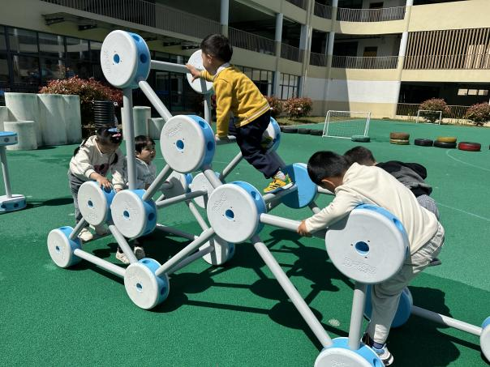

※温馨提示篇
无锡动物园亲子游社会实践活动延期到下周三开展，如还有家长需要报名，扫园区缴费二维码，截止时间为明天中午12:00。

